Заседания РМО
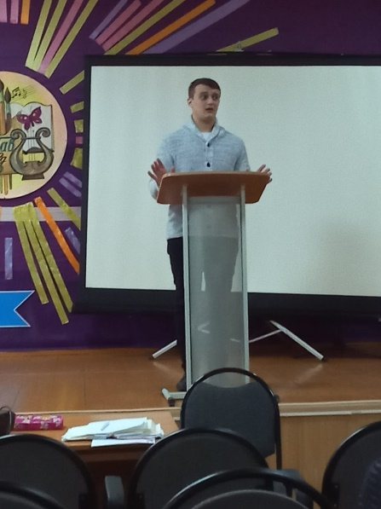
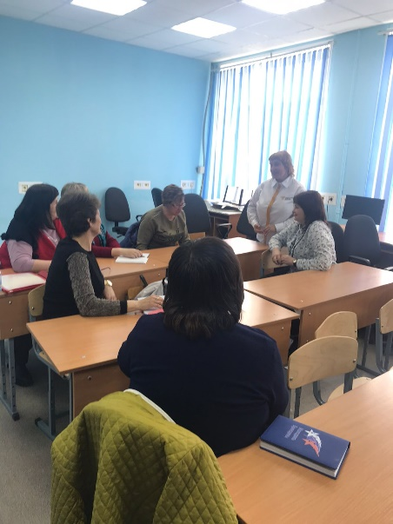
В марте – мае 2022 года прошли традиционные заседания РМО учителей-предметников, на которых рассматривались различные методические вопросы, в том числе и по формированию функциональной грамотности обучающихся. Так, педагоги начальных классов МБОУ «Навлинская СОШ №1» делились опытом работы по теме «Приемы формирования функциональной грамотности на уроках литературного чтения». С учителями математики был проведен мастер-класс «Секреты конструирования заданий для формирования математической грамотности». Учителя технологии прорабатывали задания по формированию ФГ на уроках технологии с использованием оборудования «Точки роста». На заседании учителей иностранного языка рассматривался вопрос «Формирование ФГ на уроках иностранного языка с использованием технологии «пирамида БЛУМА». Также были рассмотрены вопросы: «Приемы и методы формирования функциональной грамотности на уроках физики с использованием материалов платформ РЭШ и ФИПИ», «Оценка читательской грамотности в рамках предмета «История», «Работа с учебным текстом на уроках географии как средство формирования ФГ обучающихся», «Практика формирования функциональной грамотности на уроках физической культуры»
